Site-ul Bibliotecii Congresului

Biblioteca Congresului este institutia culturala cea mai veche a federatiei americane si este ca folosita ca principala sursa de cercetare a Congresului.Este de asemeni cea mai mare biblioteca din lume cu aproximativ 128 de milioane de publicatii pe aproximativ 530 de mile de rafturi.Colectia include de asemeni mai mult de 29 de milioane de carti si alte materiale tiparite, 2.7 milioane de inregistrari, 12 milioane de fotografii, 4.8 milioane de harti si 57 de milioane de manuscrise.
Scopul bibliotecii este acela de a face aceste resurse disponibile si folositoare Congresului si poporului american si de a mentine si de a pastra o colectie universala a cunostintelor si creativitatii pentru generatiile urmatoare.Oficiul bibliotecarului este menit pentru a fixa politici si pentru a directiona si a sustine programe si activitati avand ca scop ultim ca biblioteca sa-si indeplineasca misiunea. Actualul bibliotecar-sef al acestei institutii este James Hadley Billington care detine aceasta functie din anul 1987 fiind al 13-lea bibliotecar al institutiei la fondarea ei in anul 1800.
Site-ul bibliotecii este foarte generos din punct de vedere al serviciilor, optiunilor si informatiilor continute.Pagina principala este alcatuita din doua zone.Prima dintre aceste zone situata in partea de sus a paginii contine optiuni pentru diferite servicii ale bibliotecii. Acestea sunt:
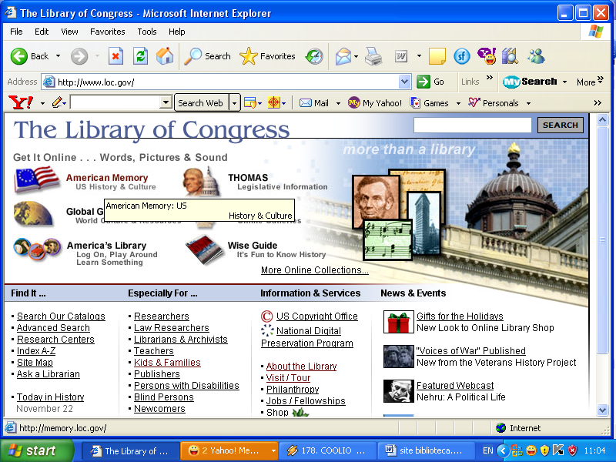
Biblioteca Nationala Digitala"American Memory" continand peste 8.5 milioane de documente despre istoria si cultura americane disponibile on-line.In cadrul acestui program, colectiile acestei biblioteci virtuale se pot parcuge dupa subiect:

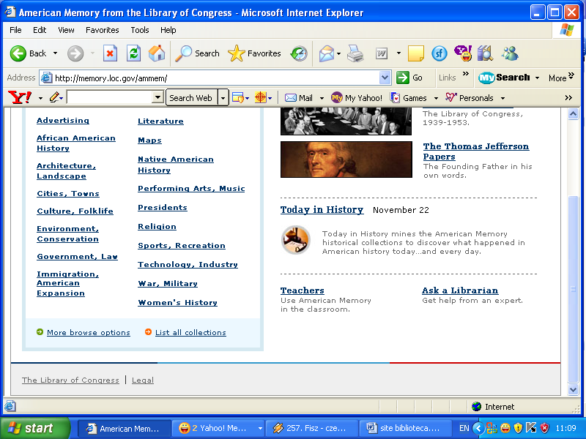
Advertising =publicitate
African American History=istoria africano-americana
Architecture, Landscape=arhitectura, peisaje
Cities, Towns=orase
Culture, Folklife= cultura, folclor
Environment, Conservation= mediu, prezervare
Government, Law= guvern, legi
Immigratin, American Expansion=imigrare, expansiunea americana
Literature
Maps=harti
Native American History=istoria nativa americana
Performing Arts, Music= arte, muzica
Presidents=presedinti
Religion=religie
Sports, Recreation= sport, recreere
Technology, Industry=tehnologie, industrie
War,Military= razboaie,armata
Women`s hystory=femeile in istorie
Acestea sunt subiectele principale.Se pot parcurge toate colectiile , listate alfabetic si exista si mai multe optiuni de cautare in cadrul carora la principalele subiecte listate mai sus sunt prezentate si subdiviziuni. Aceste colectii se pot parcurge in functie de: perioada temporala, tipul de document continut (harti, fotografii, note muzicale,inregistrari,filme, manuscrise),loc (se centreaza mai ales pe spatiul Americii si foarte putin pe spatiul international).De asemeni exista si o optiune de cautare automata care se face in toate colectiile de care dispune aceasta biblioteca digitala. Mai exista optiunea "teachers"-un link care trimite la o pagina special pentru profesori si care contine:
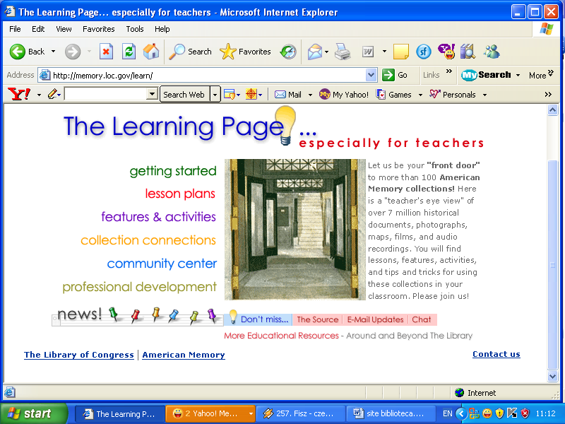
1)planuri de lectii-o optiune cu ajutorul careia se pot construi lectii din surse primare.Aceste planuri de lectii pot fi cautate in functie de :tema,subiect, disciplina sau era.
2)colaborari si activitati-acest program ofera posibilitatea de a interactiona cu Biblioteca Congresului si cu alte clase.unele colaborari se pot efectua in orice moment, altele sunt organizate ca evenimente si au loc mai rar. In liste ce cuprinde aceste activitati e specificata si varsta elevilor care pot participa
3)legaturi intre colectii-acest program e menit pentru a dezvolta o gandire critica.Pentru acest serviciu exista un index al legaturilor dintre colectii.
4)community center-prin intermediul acestui program putem cunoaste personalul bibliotecii, cei care colaboreaza la programul "American memory" si lunar se poate participa la discutii pe anumite teme prin intermediul chatului.
5)dezvoltare profesionala- prin intermediul acestui program, profesorii invata cum sa foloseasca acest program-American Memory in clasa
Aceasta pagina special pentru profesori mai contine si optiunile:The Source care este un program de newsletter on-line pentru profesori; e-mail updates- sunt trimise e-mailuri cu cele mai noi schimbari si vesti referitoare la acest program; si chat.
Programul American Memory mai dispune si de optiunea"Ask a librarian" ( intreaba un bibliotecar)- e un serviciu de referinte on-line prin intermediul caruia intrebarile sunt trimise prin e-mail si rezolvate in maximum 5 zile lucratoare iar raspunsul se primeste tot prin posta electronica.In cadrul acestui serviciu ti se cere permisiunea de trimite intrebarea in afara Bibliotecii Congresului si de a arhiva daca e posibil intreabrea si raspunsul cuc onditia ca orice informatie personala sa fie starsa inainte.Pe aceeasi pagina exista si optiunea de a vorbi on-line cu un bibliotecar insa pentru aceasta exita un program.
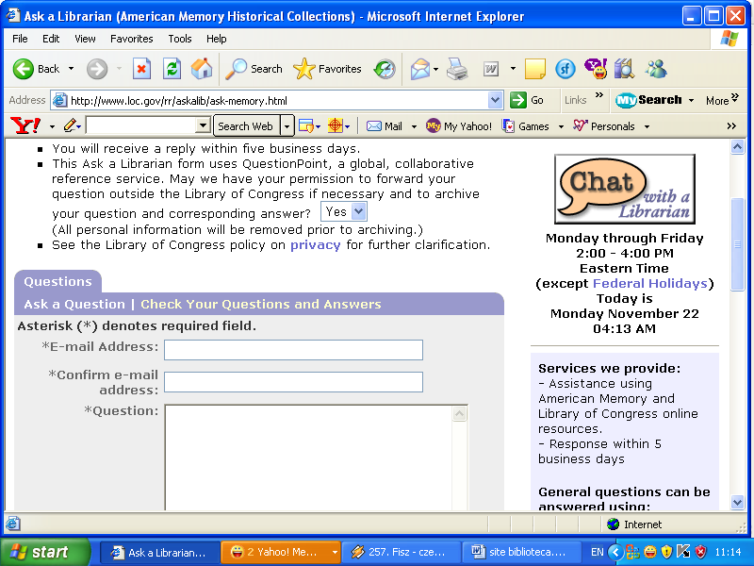
Optiunea "Ask a Librarian" ofera raspunsuri pentru mai multe tipuri de intrebari: intrebari generale care pot fi rezolvate folosind "Virtual Reference Shelf", faqs-intrebari frecvente, intrebari despre cataloage on line si despre alte servicii oferite de biblioteca

b)Global Gateway-cu informatii despre resurse si cultura universale. Pe aceasta pagina exista un link catre bibliotecile lumii si colectiile acestora-Collaborative Digital Libraries.Acesta program prezinta bibliotecile lumii- digitale,bilingve, multimedia si constituite impreuna cu parteneri internationali. La accesarea linkului se face o trimitere la o pagina distincta care contine subiecte bilingve-in engleza si limba nationala-aceste subiecte sunt:
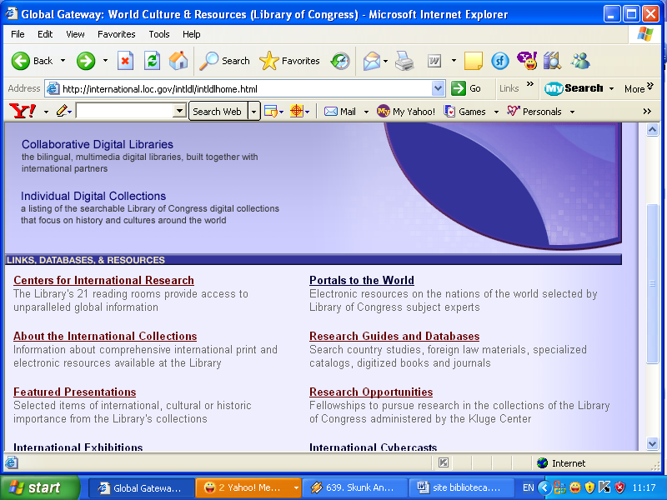
The Atlantic World: America and the Netherlands=Lumea Atlantica:America si Olanda-exploreaza istoria prezentei olandezilor in America si interactiunile intre aceste doua natiuni intr-o anumita perioada temporala.
Meeting of Frontiers: Siberia, Alaska, and the American West=Intalnirea Frontierelor:Siberia, Alaska si Vestul Americii- contine date despre explorarea si stabilirea in vest si despre intalnirea frontierelor Rusiei si Americii in Alaska.
Parallel Histories: Spain, United States, & the American Frontier =Istorii paralele:Spania, Statele Unite si frontiera americana-analizeaza istoria expansiunii Spaniei in America de Nord din Florida si de asemeni de-a lungul continentului prin Texas, louisiana
United States and Brazil: Expanding Frontiers, Comparing Cultures=Statele unite si Brazilia:Fronitere in Expansiune, Compararea culturilor-trateaza despre istoria Braziliei, interactiunile intre aceasta si Statele Unite in secolul al XVIII-lea pana in prezent.Acest program este realizat in colaborare cu bibliotecile nationale ale:Olandei,Rusiei,Spaniei,si Braziliei.
In aceeasi zona a paginii cu Collaborative Digital Libraries mai exista o optiune-Individual Digital Collections -care contine o lista a colectiilor digitale care pot fi parcurse care se concentreaza pe istoria si culturile lumii.Aceste colectii internationale contin:
Colectii internationale:
The Lewis Carroll Scrapbook
Selections from the Naxi Manuscript Collection
Colectii din "American Memory",Biblioteca Nationala Digitala:
The Hannah Arendt Papers at the Library of Congress --
American Colonization Society Collection Maps of Liberia, 1830-1870
Puerto Rico at the Dawn of the Modern Age: Nineteenth- and Early-Twentieth-Century Perspectives
The Spanish-American War in Motion Pictures
Colectii din catalogul on-line "Prints and pholographs":
Abdul Hamid II Collection
Brumfield Collection
Carpenter Collection
Fenton Crimean War Photographs
Fine Prints: Japanese, pre-1915
Posters: Spanish Civil War Posters
Posters: World War I Posters
Prokudin-Gorskii Collection
World's Transportation Commission
In aceste colectii on-line de fotografii se poate cauta in doua feluri:cautare in toate documentele colectiei, in guide records sau intr-una din subcolectiile fiecarui domeniu.Pentru cautarea in toate colectiile exita optiunile de a efectua cautarea cu cuvintele exacte din sintagma, cu unul din cuvinte sau cu fraza exacta sau incluzand variante ale cuvintelor.Exista si alte feluri de a cauta: cautarea numai a titlului, numarului, subiectului, autorului sau dupa preview.Cautarea in Guide records este asemanatoare celei in toate documentele colectiei numai ca la alte moduri de cautare apare si optiunile :browse- subiectul si format sau autor si retieve- toate inregistrarile.
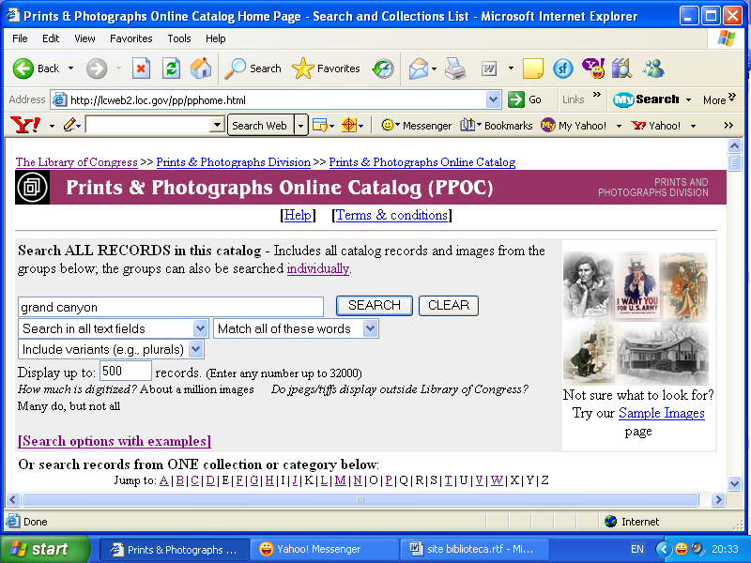
In pagina principala a programului "Global Gateway" exista si o zona numita:"Links, databases and resources" care contine link-urile:
Centers for International Research=Centrele ce cercetare internationala-cele 21 de sali de lectura ale bibliotecii ofera acces la informatii de pe tot intinsul globului.Acesul la aceste informatii variaza in functie de limba si tipul de material.
About the International Collections= Despre colectiile internationale-informatii despre materialele tiparite si resursele electronice disponibile la biblioteca
Featured Presentations-materiale selectate de importanta internationala, culturala si istorica din colectiile bibliotecii
International Exhibitions=Expozitii internationale-multe din exponatele pe teme internationale sunt disponibile pe pagina web de expozitii a bibliotecii
Portals to the World= Portaluri catre lume-resurse electronice despre popoarele lumii selectate de expertii in acest subiect din Biblioteca Congresului
Research Guides and Databases-in cadrul acestui link se pot cauta studii despre tari,materiale de drept strain, cataloage specializate, carti si jurnale digitale.Aici exista bazele de date: Global Legal information Network- o baza de date care contine legi, regulamente si surse legate la care au contribuit natiunile membre; Vietnam -Era POW/MIA Database- contine informatii corelate si necorelate despre americanii disparuti in sud- estul Asiei.; U.S. Russian Joint Commissiom Database -contine documente recuperate din arhivele din Federatia Rusa despre americanii disparuti in al doilea Razboi Mondial.
Research Opportunities -comunitati care incurajeaza cercetarea colectiilor Bibliotecii Congresului administrate de Kluge Center
International Cybercasts-clipuri despre multe programe publice despre probleme internationale sunt disponibile prin intermediul site-ului Cyber LC.
De asemeni pagina principala a programului Global Gateway contine si un motor de cautare care se poate face atat numai in paginile programului sau in toate paginile web ale Bibliotecii Congresului.
c)America`s library= Biblioteca Americii- un site al Biliotecii Congresului destinat copiilor in principal. Aceasta pagina are acelasi subiect ca si "American Memory" si anume istoria Statelor Unite insa intr-o versiune accesibila copiilor.Topicurile principale ale aceste pagini sunt:
Meet amazing americans-unde sunt prezentate diferite personalitati ale Americii printre care: exploratori, muzicieni, oameni de stiinta, presedinti, scriitori.Pe fiecare dintre aceste pagini sunt diferite intrebari gen quiz ilustrate care testeaza cunostintele generale.
Jump back in time- care trateaza cele mai importante evenimente istorice din America alaturi de jocuri pe aceste teme.
Explore the states-trimite la o harta a Americii pe baza careia se afla detalii despre diferite state americane
Join America at Play si See hear and sing -doua linkuri care trimit la pagini de jocuri pe teme istorice.
d)Thomas- reprezinta baza de date a Congresului American,botezata dupa presedintele American Thomas Jefferson
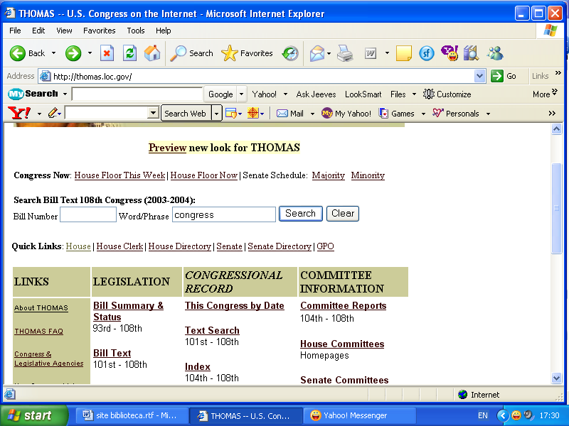
Thomas este un system public de date legislative.Aici exista un motor de cautare pentru diferite legi propuse pentru vot sau deja aprobate de congres.Acestea se cauta dupa numarul lor de ordine si dup textul continut.Rezultatele cautarii sunt afisate sub forma de lista.Pe aceeasi pagina exista optiunile pentru:cautarea unei noi legi, intoarcerea la pagina initiala sau ajutor.
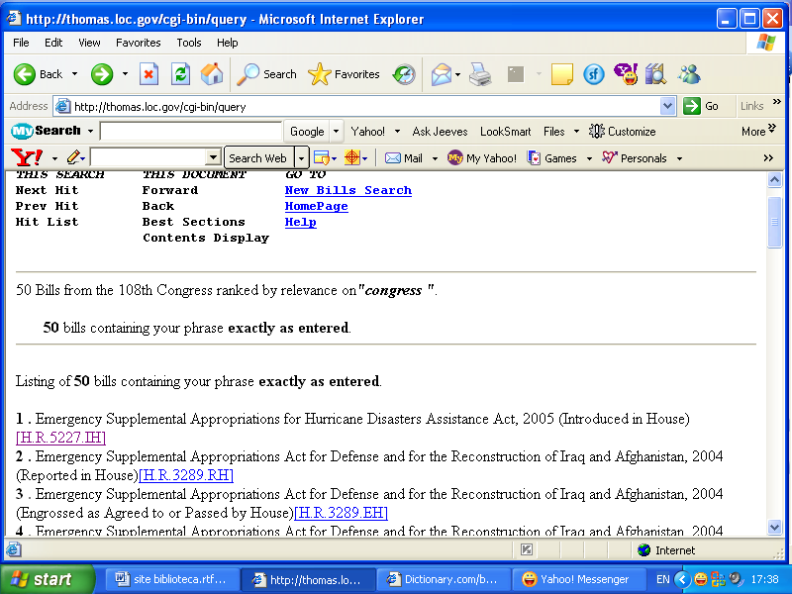
La selectarea unui rezultat al cautarii, legea sau propunerea de lege respective este afisata pe zile, capitole si subcapitole.
Pe pagina principala a serviciului Thomas exista linkuri catre site-ul Palamentului American prezentand Camera Deputatilor cu un motor de cautare al membrilor acesteia, cu functionarii sai si Senatul..Tot pe aceasta pagina exista linkuri catre sumarul unor legi propuse si a statutului lor, catre textul unor legi sau catre legi publice.la accesarea fiecarui din aceste linkuri se deschide o pagina de cautare in baza de date legislative.
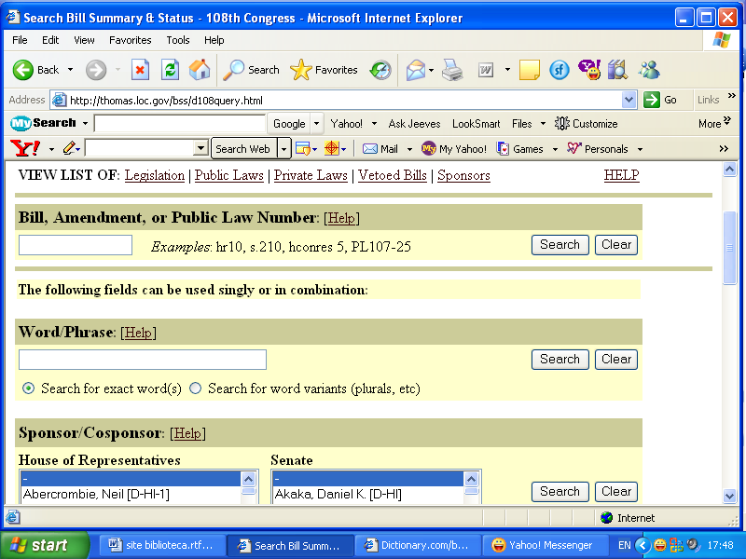
La inregistrarile congreselor se poate de asemeni efectua o cautare avand in vedere ziua in care o lege a fost dezbatuta, continutul ei textual, un index alphabetic si sesiunile Camerei Deputatilor si Senatului precum si numarul intrunirii respective. La informatii despre comitete se poate cauta in raporturile acestora, se prezinta o lista a acestor diferite comitete care apatin de Camepa Deputatilor si cele care apartin de Senat.La linkuri , pe acesta pagina exista:Despre Thomas, Intrebari Frecvente despre Thomas(faqs), Congres si Agentii Legislative, Cum Congresul face legile, Zilele Sesiunii Parlamentare,Calendar, Rezumatele activitatilor congresului, Ramura Exectutiva, Ramura Judiciara,Documente istorice
Exhibitions-reprezinta un site de expozitii on line care cuprinde ca principale expozitii:
De pe fronturile de acasa-contine materiale originale si istorii orale din colectiile proiectului istoriei veteranilor, cu accente puse pe cel de-al doilea Razboi Mondial, pe Primul razboi mondial , Razboiul din Coreea, cel din Vietnam. Pot fi vizionate fotografii, jurnale,albume, corespondente, harrti si steaguri, hartii militare, colectii speciale. Aceasta expozitie a fost facuta posibila cu sprijinul Congresului American si a Asociatiei veteranilor americani.Aici exsita un motor de cautare care efectueaza acest process in paginile de Tezaur American.
-Lacuri, edenuri, imperii-aceasta expozitie contine colectiile bogate ale bibliotecii de materiale de explorare adaugand informatii dorintei de a uni vestul si estul prin intr-un pasaj pe apa. Aceste materiale au fost stranse in majoritatea lor de Lewis si Clark.In meniul acestei pagini se prezinta un prolog, o istorie inaintea celor doi, in timpul vietii lor si dupa ei, apoi o privire asupra intregii expozitii, programe pentru public, tururi vituale si animatii. Aceasta expozitie a fost facuta posibila prin sprijinul Congresului American. Si aici exsita un motor de cautare pentru diferite materiale aflate in cadrul acestei expozitii.
-Comori americane ale Bibliotecii Congresului-printre elementele considerate comori , in Biblioteca Congresului sunt: Ciorna Declaratiei de Independenta scrisa de mana de Thomas Jefferson, lucrarile timpurii ale lui Jelly Roll Morton, desenul original al Mayei Lin pentru memorialul veteranilor din Vietnam, etc. Linkurile de pe aceasta pagina trimit la o privire asupra expozitiei, cele mai importante comori, o lista a obiectelor care sunt expuse, credite si fonduri. De asemeni se poate efectua o cautare in cadrul materialelor continute de aceasta pagina.
-Din rai-acasa- o expozitie care marcheaza 350 de ani de viata a evreilor in America.Expozitia are mai mult de doua sute de comori ale Judaicii americane.Partile expozitiei sunt:rai, un secol de imigratie, infruntand provocarile,acasa, concluzii. De asemeni exista si optiunea de a citi mai multe despre acest subiect, de a vedea o lista o obiectelor expuse si exista si un magazine de cadouri.In cadrul acestei pagini se poate efectua o cautare in cadrul documentelor si pozelor continute aici.
-Cu o mana egala- aceasta expozitie comemoreaza 50 de ani de la data cand s-a hotarat ca negrii sa invete impreuna cu albii. Pagina trimite catre: o privire generala asupra expozitiei,sectiile expozitiei (un secol de segregatie rasiala, Brown vs Comitetul de educatie, urmarile),citeste mai mult despre asta,credite si recunoasteri.
Acestea sunt principalele expozitii ale Bibliotecii Congresului dar pe langa aceasta mai exsita numeroase demne de a fi consultate.Printre cele mai importante mai sunt:galleria de sud-vest in cladirea Thomas Jefferson,Biblioteca Thomas Jefferson,Expozitia comori americane, Expozitia comorile lumii.
Wise guide-contine 5 mari articole cu titlurile: primele fiice, statuia libertatii-ar putea prima statuie cu copyright,alegeri-cine allege cu adevarat presedintele?,rai-ce a inceput ca rai a devenit acasa-america teritoriul celor persecutati,mostenirea hispanicilor. Aceste articole contin date interesante din istoria Americana.Pentru acest program al Bivliotecii Congresului s-a facut o campanie publicitara ampla, cu reclame tv, radio si in ziare cu scopul de a indemna cetatenii americani sa-si consulte istoria prin intermediul acestui ghid intelligent.Pentru fiecare luna exista diferite teme de articole in Wise guide care pot fi consultate la rubrica “archive”.
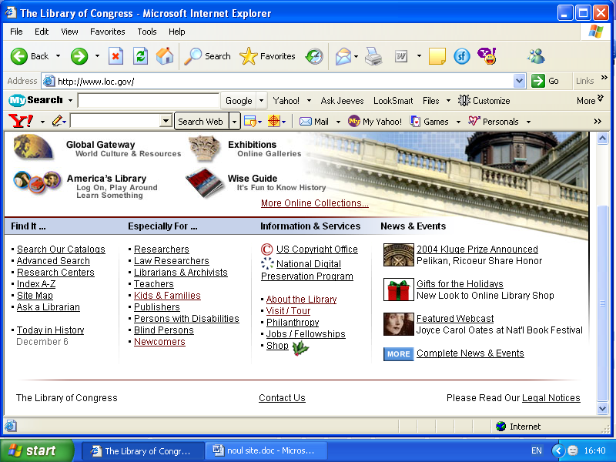
In cea de-a doua parte a paginii principale a site-ului Bibliotecii Congresului se afla 4 mari rubrici:Find it= gaseste,Especially for=special pentru, Information and services=informatii si servicii,News and events=stiri si evenimente.
Find it.. in cadrul acestei rubrici avem:
1)search our catalogues-catalogul on line al bibliotecii Congresului care cuprinde optiunea pentru “basic search”in cadrul careia se poate cauta dupa: titlu, autor/creator, subiect, cuvant cheie,command keyword, call number,isbn, issn,titlul seriei/titlu uniform,autor/creator sortat dupa titlu. Ca optiune la aceasta cautare simpla exista si setarea unor limite ale cautarii.
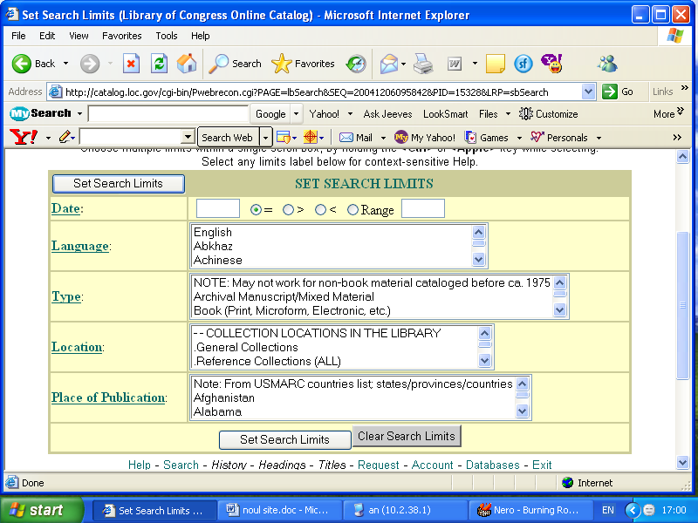
Rezultatele cautarii se pot sorta in functie de titlu,autor sau data in ordine crescatoare sau descrescatoare.Se pot pune limite si la rezultatele cautarii.pentru eventualele erori ale cautari exista un formular de erori si pentru ajutor se poate apela la serviviul “Ask a librarian”.Se poate selecta si un format al rezultatelor cautarii acesta poate fi :text sau marc.Rezultatele cautarii pot fi printate sau trimise prin e-mail.De la aceasta pagina exsita un buton care trimite la alta baze de date.
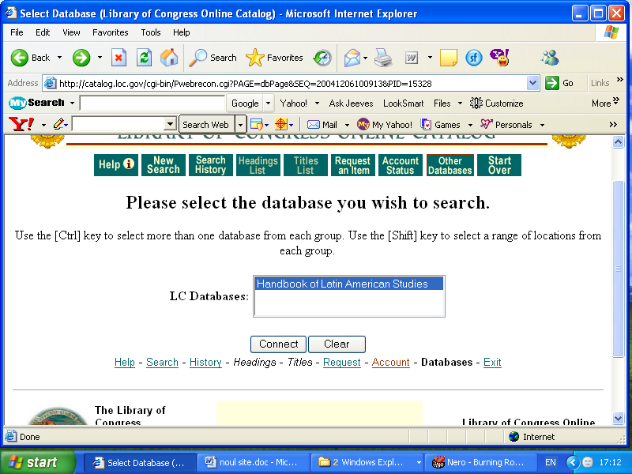

Cautarea in bazele de date se desfasoara la fel ca si basic search.

Guided search- cautare avansata care are mai multe campuri pentru o cautare amanuntita.Si aici se pot folosi limite ale cautarii si ale reagasirii.In plus exista niste ponturi pentru acest tip de cautare. Aici se poate selecta si un nume de index dupa cum se poate vedea mai jos.
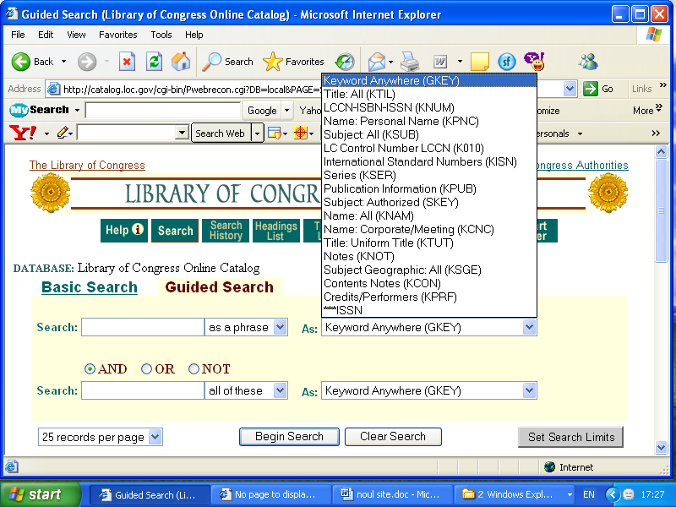

Pe pagina principala de cautare exista si optiune de a cauta in cataloagele de: imprimate si fotografii,in catalogul SONIC( Sound online inventory &catalogue), interfata alternativa la catalogul online LC si in cataloagele altor biblioteci.Aceste biblioteci sunt listate toate in ordine alphabetica si sunt majoritatea bibliotecile diferitelor universitati. Se poate cauta de asemeni in fondurile bibliotecii nationale pentru orbi si handicapati fizic.Univeristatile din aceasta lista
Folosesc diferite programe:innopac, endeavor, sirsi, geac, baratz. Cautarile in cataloagele acestor biblioteci se desfasoara dupa acelasi model ca sic el al bibliotecii Congresului.
Exista si optiunea de ajutor in cadrul cautarii-unde se spuncateva cuvinte despre fondurile bibliotecii si cataloagele acesteia, despre bazele de date si alta intrumente de cautare

2) advanced search-cautare avansata- in cadrul careia se cauta in paginile web ale Bibliotecii Congresului , in cataloage online si bazele de date:

American Memory Historical Collections-mai mult de 7 milioane de materiale din colectiile istorice ale bibliotecii referitoare la istoria si cultura Americii
THOMAS (Legislative Information)-baza de date juridice
International Horizons-colectii digitale de pe tot intinsul lumii
Copyright Records-inregistrari de copyright si documente de detinere din 1978.contine 3 baze de date
Global Legal Information Network (GLIN)-o baza de date de legi, regulamente si alte surse complementare legale.Abstractele pot fi accesate de oricine dar full text e rezervat doar pentru membri.
Country Studies / Area Handbooks-descrierea si analiza a peisajului istoric si sistemele si institutiile policice, economice, sociale si de securitate nationala
Handbook of Latin American Studies-bibliografii despre America Latina continand lucrari selectate si adnotate
POW/MIA Database-un index de documente apartinand personalului armatei SUA
US-Russia Joint Commission Documents Databaset- traduceri din limba rusa a unor documente desprinse din Federatia Rusa

Library of Congress Thesauri- o colectie de 4 tezaure pentru uzul cu materiale grafice sau legislative
Science Tracer Bullets-o serie de ghiduri de literature informale pe o varietate de domenii ale stiintei
Cold Regions Bibliography-221000 de intrari multe acompaniate de abstracte , cuprinzand 40 de ani de cercetare a stiintei si tehnologiei tarilor reci
Korean Bibliography- o bibliografie de 5000 de titluri despre Korea
Today in History Archives- o arhiva completa a celor 365 de zile a site-ului „Today in History”

3)centre de cercetare:
Centrul John W. Kluge
Centrul pentru carte
Centru de literatura si poezie
In cadrul centrelor de cercetare exista colectii generale :
a)main reading room
b) Business
c) Children's Literature
d) Law
e)Local History & Genealogy
f)Newspaper & Current Periodical
g)Science & Technology

Colectii internationale:
a)African & Middle
b)EasternAsian
c)European
d)Hispanic
e)Federal Research

Documente din centrele de cercetare pot fi regasita in formatele sau genurile:american folklife center, geografie si harti,manuscrise, microformate,filme si televiziune,arte,impirmate si fotografii,carti rare si colectii speciale, sunete inregistrate.

4) index a-z- index al web site-ului Bibliotecii Congresului
5)harta site-ului- un mod de a regasi mai simplu materialele sau informatiile necesare
6)ask a librarian
7)today in history-prezinta evenimentele care au avut loc in data respectiva

Especially for..
1)cercetatori: o pagina care prezinta: o privire asupra colectiilor;colectii generale de carti, seriale, etc;colectii cu format special-fotografii, harti,muzica;Colectii internationale;faqs;intreaba un bibliotecar si ploitica de referinte prin corespondente.
Exista si rubrica care se refera la a face cercetari folosind site-ul bibliotecii cu linkuri catre:
a)centre de cercetare
b)programe si servicii virtuale-discutii online, congrese on-line, noi perspective asupra biblioteconomiei,arhivare web,ghidurile colectiilor,programe de video conferinte
c)colectii digitale
d)cauta in cataloagele noastre
e)bibliografii si ajutoare pentru cautare
f) comandare de fotocopii
g)imprumut interbibliotecar – care se poate cere via oclc, rlin sau e-mail. Exista un imprmut interbibliotecar digital cu materiale scanate.
h)baze de date si resurse electronice- bazele de date pot fi parcuse dupa subiect sau titlu
i) cautare in cataloagele altor biblioteci

2)cercetatori in materie de drept-pentru acestia exista servicii de regasire:
a)sala de lectura pentru drept
b)sevicii pentru public
c) intrebari despre cautare
d)oportunitati de cautare
resurse digitale si linkuri
a)reteaua globala de informatii legale
b)ghidul on line pentru drept
c)baza de date cu colectii multinationale
d)thomas-informatii legislative
linkuri externe:Asociatia Baroului american, Asociatia Americana a biliotecilor de drept

3) bibliotecari si arhivisti- cu informatii despre functiile bibliotecii:
a)achizitie
b)descriere arhivala
c)dezvoltarea colectiilor digitale
d)catalogare si clasificare
e)dezvoltarea colectiilor
f)conservare
g)serviciu public si de referinta
h)standarde
servicii si alte resurse:
a)imprumutul interbiliotecar
b)cataloage online
c)vizite profesionale
d)publicatii si produse
e)programe de citit
f)rapoarte
g)servicii pentru bibliotecile federale
h)tezaure
g)training
Dintre cele mai cerute subiecte sunt:referintele digitale,fotoduplicare,standardele marc21.

4)profesori-learning page prezentat la inceputul proiectului
5)copii si familie—pagina”america`s history”
6)editori-serviciile pentru editori ale bibliotecii: ISSN, CIP (cataloging in publication),PCN-cartilor li se atribuie un numar inainte de publicarea lor, copyright- in cadrul bibliotecii Congresului se afla Oficiul pentru Copyright. In cadrul paginii dedicate acestui serviciu se poate cauta in inregistrarile documentelor cu copyright, sunt informatii despre licentele, despre publicatii,etc.
7) persoane cu incapacitati- pentru acestia exista mijloace speciale pentru ca informatia sa le fie accesibila si pentru a se simti confortabil in interiorul bibliotecii: intrari accesibile,dispozitive de ascultat,servicii de ineterpretare,caucioare cu rotile, servicii pentru orbi sau handicapati fizic,transport public.Pentru nevoi speciale sunt lucrari in Braille,exista aparatul de citit Kurtzweill, sintetizatorul de vorbire.
8)orbi- pentru aceste persoane s-au creat facilitati speciale precum:cataloage audio sau in Braille, carti audio, etc.Pentru aceste persoane a fost creat Serviciul National de Bilioteca pentru Orbi si handicapati fizic.
9)pentru nou veniti exista pagina wise guide

Informatii si servicii
1)oficiul pentru Copyright din America-pagina contine informatii generale despre copyright, taxe, despre cum se poate inregistra o lucrare, un document sau o lege.Se poate cauta in inregistrarile curente, exista informatii despre licente, publicatii.
2)programul national de prezervare digitala-are drept misiune colectare, arhivare si prezervarea mai ales a documentelor electronice pentru generatiile curente si viitoare.
3)despre biblioteca-sunt prezentate informatii despre directorul bibliotecii si despre ultimele programe si servicii adoptate de biblioteca, despre istoria bibliotecii,fonduri, securitate, publicatii speciale
4)viziteaza biblioteca!-informatii generale despre biblioteca, evenimente,expozitii, un tur virtual al acesteia, harti ale biblioecii, tururile pentru public programate, programe profesionale.
5)filantropie- se vorbeste despre oficiul de dezvoltare si rolul jucat de donatii in dezvoltarea fondurilor bibliotecii, exista un program de donatii programate
6)locuri de munca:- in cadrul acestei pagini sunt prezentate locrile de munca vacante, aspecte legate de sindicate sau fratii in acest domeniu precum si programe de voluntariat
7)shop-de aici se pot cumpara carti, documente, calendare, jocuri,etc

News and events – aici sunt prezentate cele mai noi evenimente si stiri precum si cele mai noi servicii si noutati din domeniul biblioteconomic.In aceasta rubrica exista si optiunea pentru stiri si evenimente complete.

Site-ul Bibliotecii Congresului este unul foarte cuprinzator, cuprinde multe servicii on line, baze de date care de asemeni pot fi accesate in acest fel si cataloage care cuprind diferite tipuri de documente.Cu un volum urias de informatii, aceasta institutie e tot timpul la curent cu noutatile si pune la punct servicii noi pentru nevoile fiecarui tip de utilizator, avand in vedere si nevoile celor lipsiti de diferite abilitati, permitandu-le si acesta accesul la cunoastere.Site-ul are o grafica reusita si poate fi parcurs cu usurinta si de catre cei neinitiati.Accesul la informatiile cuprinse pe site este foarte simplu si se adreseaza mai multor categorii de varsta.
Din punctul meu de vedere este un site cat se poate de complet-cuprinde toate categoriile de informatii, prezentate intr-o maniera organizata, simpla si contine elemente care nu se intalnesc la alte biblioteci- de exemplu expozitii on-line,chat cu bibliotecarul,quiz-uri pentru copii in care informatia istorica e prezentata intr-un mod distractiv, today history.

Stoica Oana-Monica, Bibliologie, an II, grupa aII-a



